**EVIDÊNCIAS**

**CN03 Verificar finalização de compras no carrinho**

CT01- Validar compra com sucesso no site da Amazon

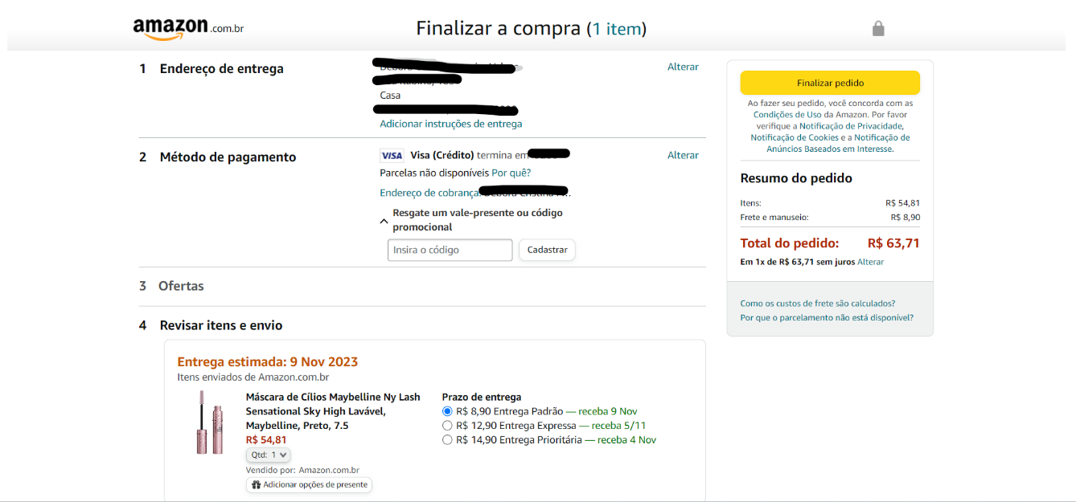

CT02- Validar usuário adiciona um produto ao carrinho de compras e, em seguida, altera a quantidade do produto

CT03- Validar que usuário adiciona produto ao carrinho e tenta fazer a compra sem fazer login, mas não consegue

CT04- Validar que usuário não consegue fazer a compra com um grande número de produtos no carrinho

